

**TÊN ĐỒ ÁN**

TÀI LIỆU HƯỚNG DẪN SỬ DỤNG– V1.0



**NỘI DUNG**

**1.** **GIỚI THIỆU ỨNG DỤNG** 2

**2.** **CẤU HÌNH PHẦN CỨNG - PHẦN MỀM** 3

2.1 Phần cứng 3

2.2 Phần mềm 3

**3.** **CÁC CHỨC NĂNG CHÍNH** 4

3.1 Chức năng của Nhân viên 4

3.2 Chức năng của Người quản lý 4

3.3 Chức năng của Actor 3 4

# **GIỚI THIỆU ỨNG DỤNG**

Như chúng ta đã biết ?

Nhu cầu giải trí của con người đang ngày càng tăng cao, dẫn đến sự phổ biến và ưa thích của việc tham gia vào các hoạt động giải trí ngày càng nhiều, trong đó có dịch vụ hát và sử dụng các dịch vụ karaoke. Với sự phát triển của ngành công nghiệp giải trí, các quán karaoke ngày nay đã và đang trở thành điểm đến hấp dẫn cho mọi người tìm kiếm trải nghiệm âm nhạc và vui chơi cùng bạn bè, gia đình. Với sự phổ biến và sự yêu thích của khách hàng đối với trải nghiệm hát hò, việc quản lý một quán karaoke với nhiều phòng và lượng khách đông là một thách thức lớn. Để giải quyết vấn đề này, nhóm em đã phát triển một phần mềm quản lý chuyên nghiệp, nhằm đơn giản hóa quá trình kinh doanh và tạo ra một môi trường làm việc hiệu quả.

Ứng dụng của chúng tôi cung cấp hàng loạt các chức năng quan trọng nhằm hỗ trợ việc vận hành một quán karaoke một cách linh hoạt và hiệu quả. Điều này bao gồm quản lý thông tin phòng hát, nhân viên, và khách hàng, cũng như quản lý các dịch vụ và bán hàng. Ngoài ra, chúng tôi cung cấp chức năng thống kê và báo cáo để giúp quản trị viên theo dõi và đánh giá hiệu suất kinh doanh. Với ứng dụng quản lý karaoke của chúng tôi, nhân viên có khả năng nhanh chóng tìm kiếm và cập nhật thông tin khách hàng, tạo điều kiện cho quán karaoke hoạt động một cách mượt mà và hiệu quả. Đồng thời, khách hàng cũng có trải nghiệm tốt hơn thông qua quy trình đặt phòng và sử dụng dịch vụ được tối ưu hóa.

Vậy nên, với nhóm em đây không chỉ là một đề tài học thuật, mà còn là một cơ hội để mình thực hành và tìm hiểu cách áp dụng kiến thức vào thực tế. Từ đó, chúng ta sẽ có cơ hội tìm hiểu về cách quản lý thông tin, tương tác với khách hàng, và tối ưu hóa hoạt động kinh doanh một cách hiệu quả thông qua các thao tác xử lý chương trình. Bên cạnh đó, đề tài còn giúp các thành viên trong nhóm phát triển được kỹ năng nghiên cứu, phân tích và tư duy logic của mình. Song, nhóm cũng sẽ có cơ hội tìm hiểu về các công nghệ và phần mềm quản lý kinh doanh, mở ra khả năng tham gia vào lĩnh vực công nghệ và phần mềm quản lý trong tương lai.

Tóm lại, việc chọn đề tài về chương trình quản lý karaoke không chỉ là một bước đi học thuật mà còn là cơ hội để mở rộng kiến thức, kỹ năng và hiểu biết về sự ứng dụng của công nghệ trong thế giới kinh doanh ngày nay.

# **CẤU HÌNH PHẦN CỨNG - PHẦN MỀM**

## Phần cứng

| CPU | RAM | SSD | Archirecture |
| --- | --- | --- | --- |
| Intel Core i5, 2.3 GHz | 8 GB | 512 GB | 64 bit |

## Phần mềm

*Eclipse IDE for Java EE Developers*

*Apache NetBeans IDE 17*

*SQL Server Management Studio*

# **CÁC CHỨC NĂNG CHÍNH**

## Chức năng của Nhân viên

Danh mục

* Quản lý Khách hàng

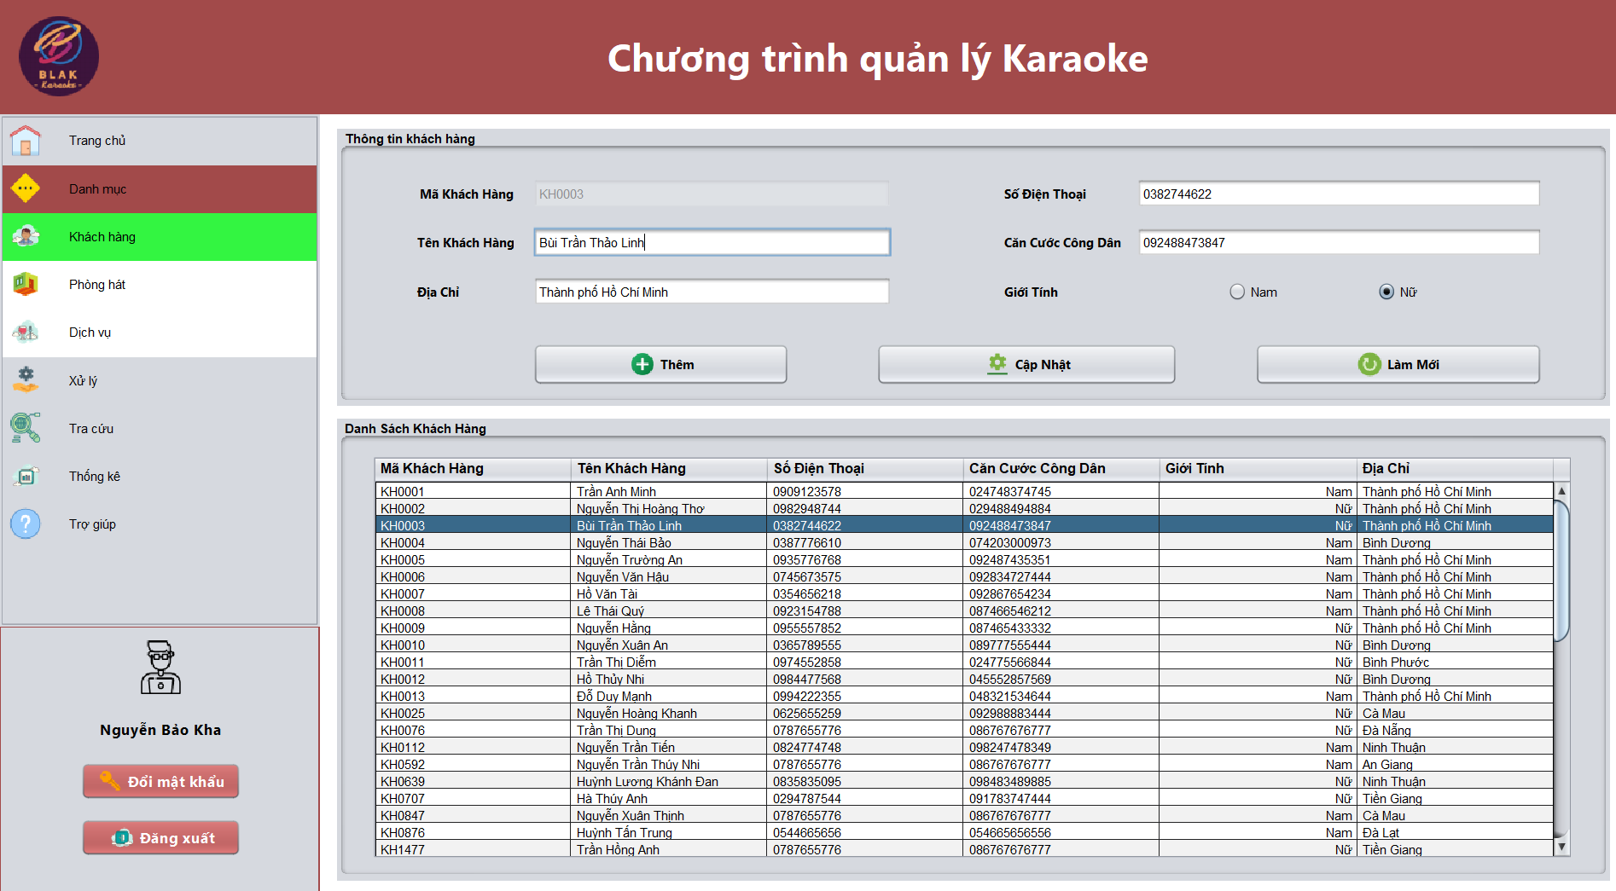

1. Truy cập menu chức năng > Chọn Danh mục > Chọn Khách Hàng.
2. Trên màn hình Danh mục khách hàng, Nhân viên điền mới hoặc thay đổi thông tin khách hàng có sẵn.
3. Nhần nút xử lý thông tin quản lý như Thêm/Cập nhật hoặc làm mới lại trang danh mục.

* Quản lý Phòng hát

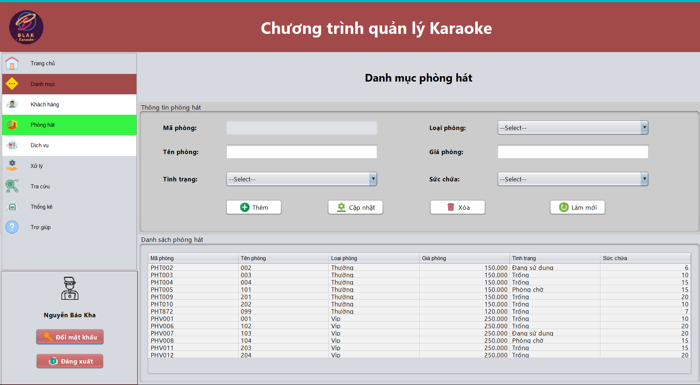

1. Truy cập menu chức năng > Chọn Danh mục > Chọn Phòng hát.
2. Trên màn hình Danh mục phòng hát, Nhân viên điền mới hoặc thay đổi thông tin phòng hát có sẵn.
3. Nhấn nút xử lý thông tin quản lý như Thêm/Cập nhật/Xóa hoặc làm mới lại trang danh mục.

* Quản lý Dịch vụ

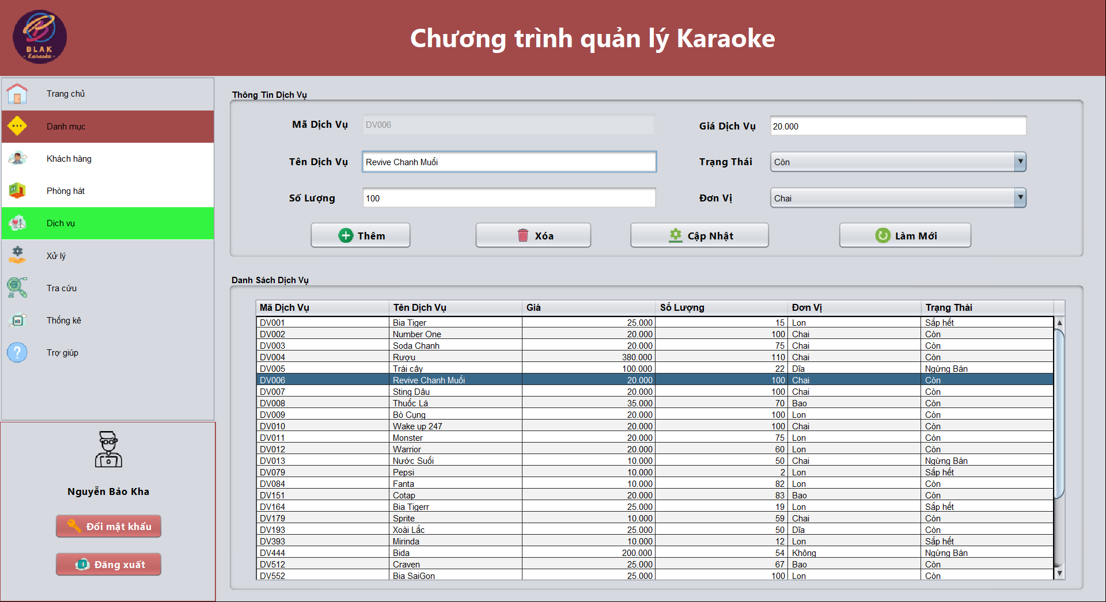

1. Truy cập menu chức năng > Chọn Danh mục > Chọn Dịch vụ.
2. Trên màn hình Danh mục Dịch vụ, Nhân viên điền mới hoặc thay đổi thông tin dịch vụ có sẵn.
3. Nhần nút xử lý thông tin quản lý như Thêm/Cập nhật/Xóa hoặc làm mới lại trang danh mục.

Xử lý

* Lập phiếu đặt phòng

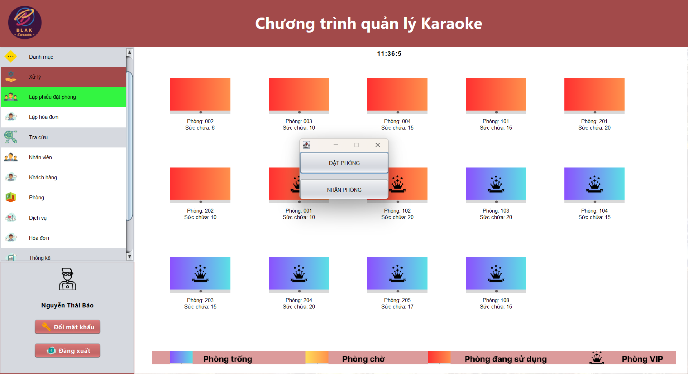

Chọn 1 phòng trống để đặt hoặc thuê phòng > Nếu chọn đặt phòng sẽ ra thông tin như hình bên dưới.

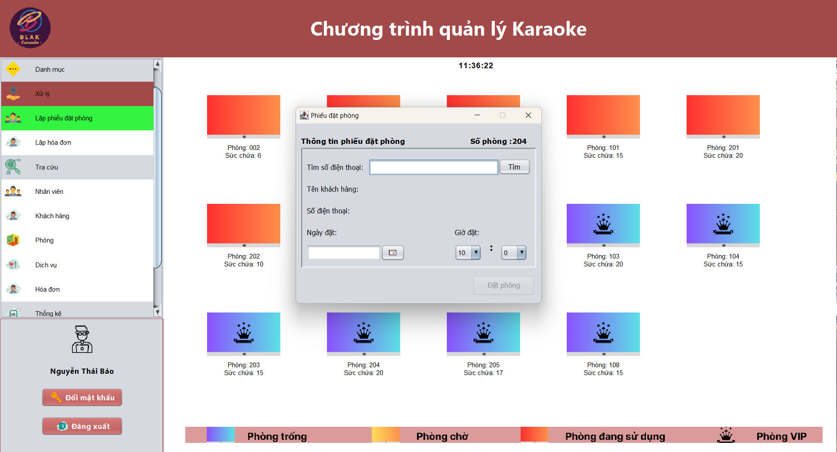

Nhập thông tin để đặt phòng cho khách hàng.

Nếu chọn Nhận phòng sẽ hiện ra thông tin bên dưới

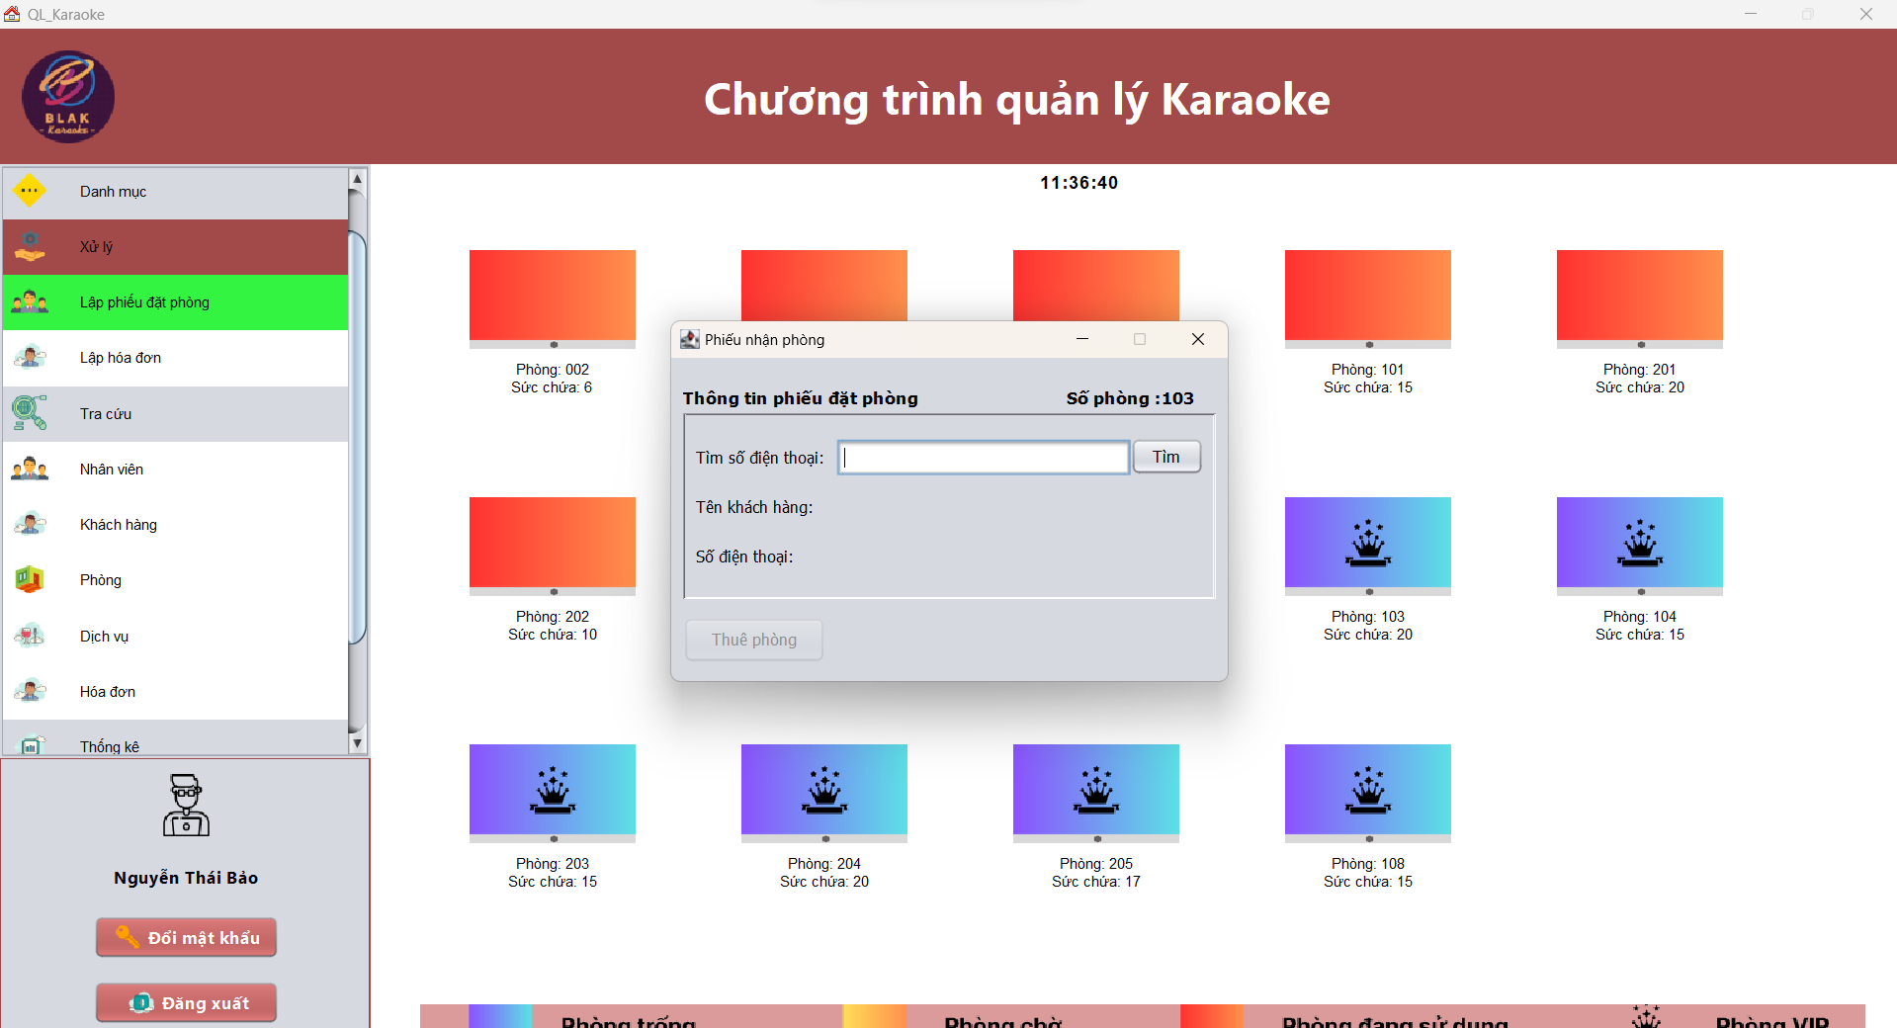

Khi nhập đúng số điện thoại khách hàng. Sẽ cho thuê phòng

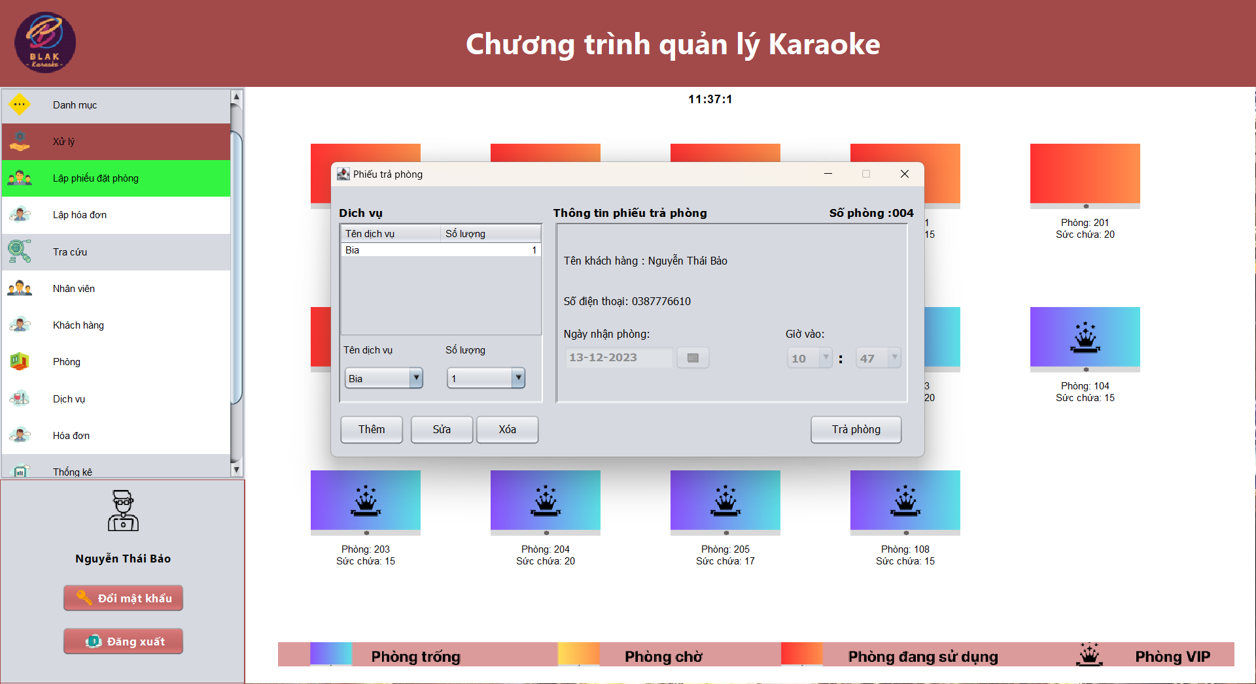

Khi click vào phòng đang sử dụng sẽ hiện thông tin cho ta thêm dịch vụ nếu khách hàng muốn sử dụng.

* Lập hóa đơn

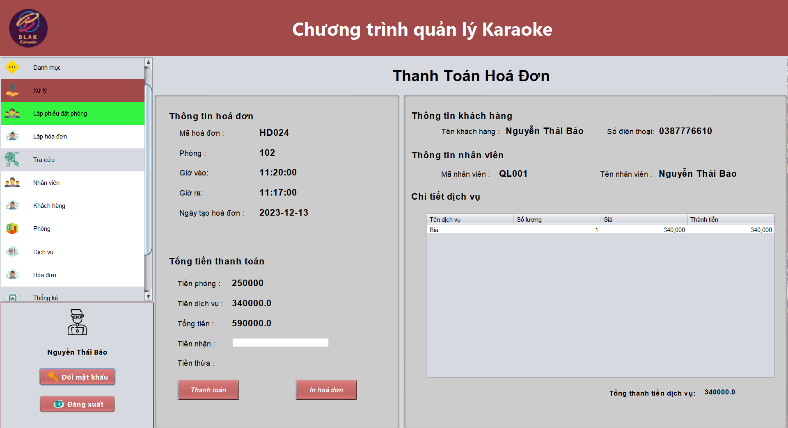

1. Truy cập menu chức năng > Chọn Lập phiếu đặt phòng > Chọn vào phòng đang sử dụng
2. Chọn trả phòng > Trang thanh toán hóa đơn
3. Tiến hàng thanh toán hóa đơn

Tra cứu

* Tra cứu khách hàng

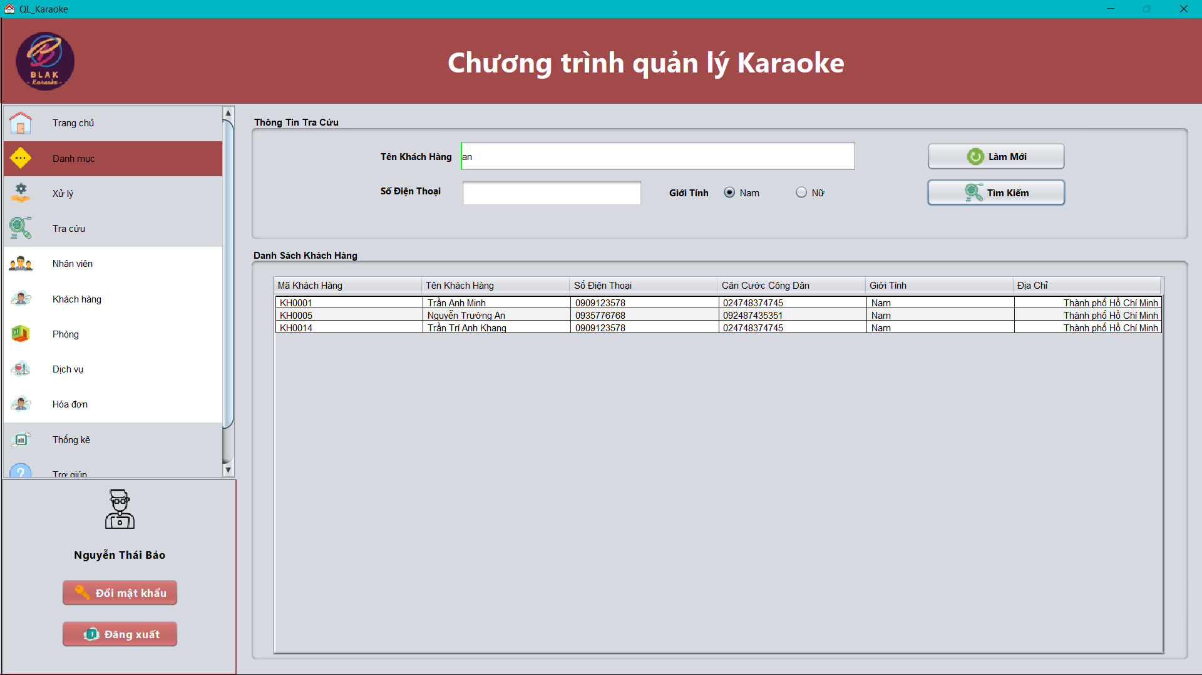

1. Truy cập menu Tra cứu > Chọn Tra cứu > Chọn Khách hàng
2. Trên màn hình tra cứu khách hàng, Nhân viên tìm kiếm khách hàng theo tên khách hàng, số điện thoại, giới tính.
3. Nhấn nút tìm kiếm để xử lý thông tin khách hàng.

* Tra cứu phòng hát

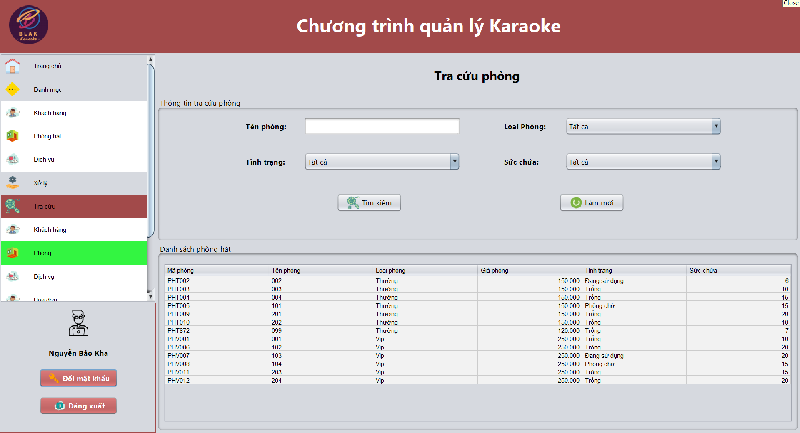

1. Truy cập menu Tra cứu > Chọn Tra cứu > Chọn Phòng
2. Trên màn hình tra cứu Phòng, Nhân viên tìm kiếm Phòng theo tên phòng, loại phòng, tình trạng, sức chứa.
3. Nhấn nút tìm kiếm để xử lý thông tin phòng.

* Tra cứu dịch vụ

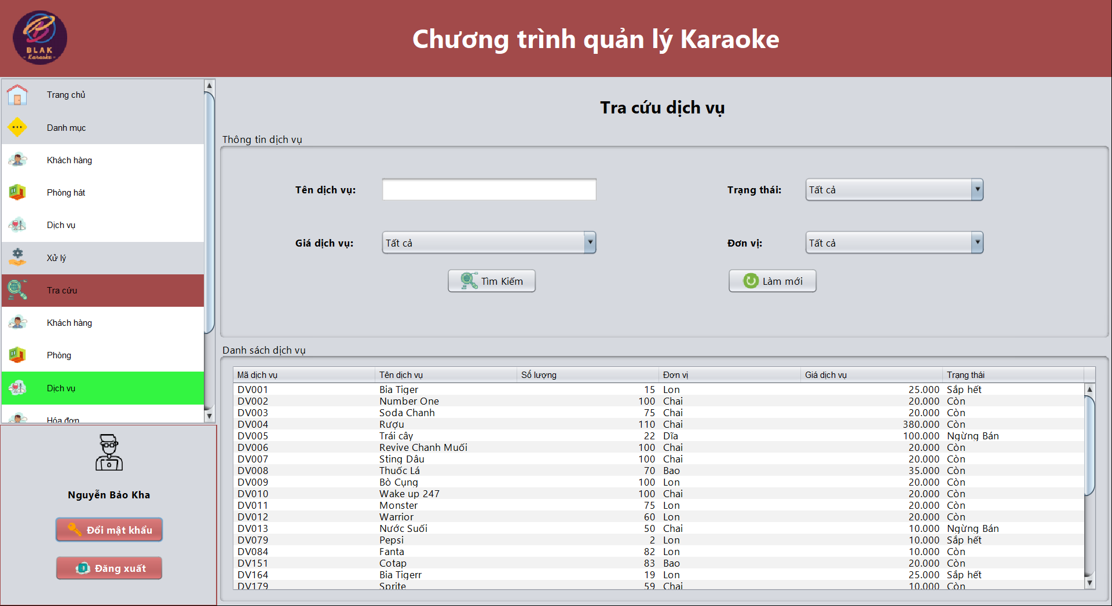

1. Truy cập menu Tra cứu > Chọn Tra cứu > Chọn Dịch Vụ
2. Trên màn hình tra cứu dịch vụ, Nhân viên tìm kiếm khách hàng theo tên dịch vụ, trạng thái, giá dịch vụ..
3. Nhấn nút tìm kiếm để xử lý thông tin khách hàng.

* Tra cứu hóa đơn

Thống kê

* Thống kê theo ngày

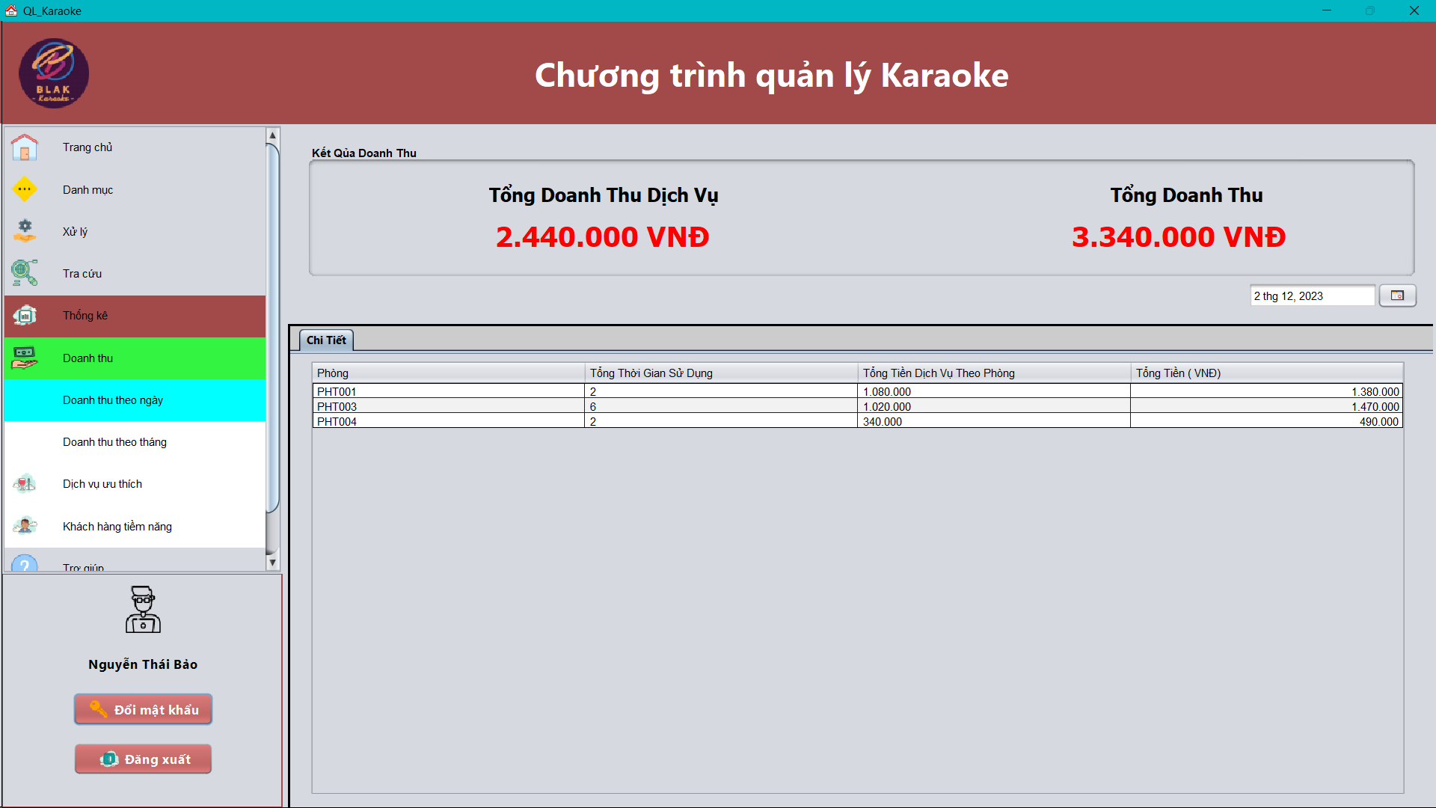

Trợ giúp

## Chức năng của Quản lý

Người quản lý quản lý nhân viên

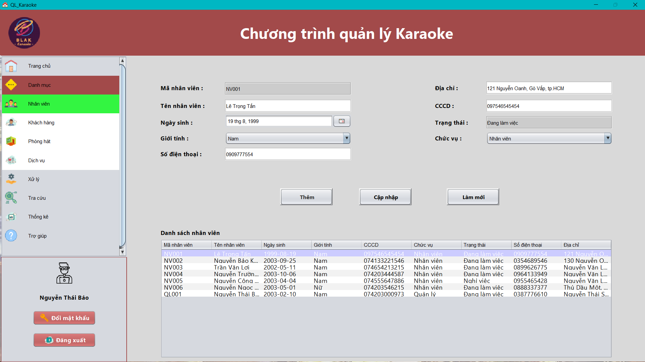

Để quản lý nhân viên, người dùng thực hiện những bước sau:

1. Truy cập vào menu chọn Danh mục > Nhân viên
2. Trên màn hình quản lý Nhân viên, người dùng nhập thông tin tên, ngày sinh, giới tính, số điện thoại, địa chỉ, CCCD, trạng thái, chức vụ.
3. Nếu muốn thêm nhân viên thì người dùng nhấn vào button thêm sau khi nhập thông tin
4. Nếu muốn cập nhật thông tin của một nhân viên người dùng click vào nhân viên muốn thay đổi thông tin ở bảng danh sách nhân viên, sau đó thay đổi thông tin và nhấn button cập nhật.
5. Nếu muốn xóa trắng các thông tin trên các JTextField người dùng nhấn nút Làm mới

## 